בס"ד

<https://www.google.com/search?q=Guide+to+building+a+project+MERN+step+by+step&tbm=vid&sxsrf=APwXEdfTF9Rt4bRweQuumt5wvoVsHy5TIA:1681600151469&ei=ly47ZIqjHNnZkdUPy-mQ-A4&start=10&sa=N&ved=2ahUKEwjKyrrdgK3-AhXZbKQEHcs0BO8Q8tMDegQIDxAE&biw=1600&bih=722&dpr=1.2#fpstate=ive&vld=cid:1eab0617,vid:k4lHXIzCEkM>

npm create refine-app@latest client

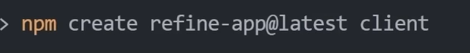

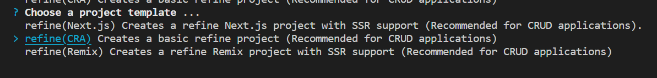

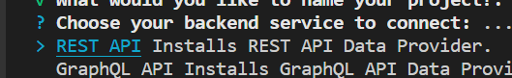



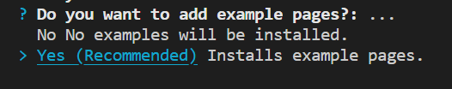

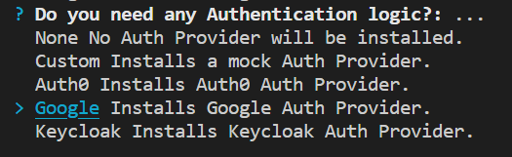

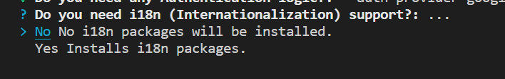

נוסיף סיפריות נוספות:



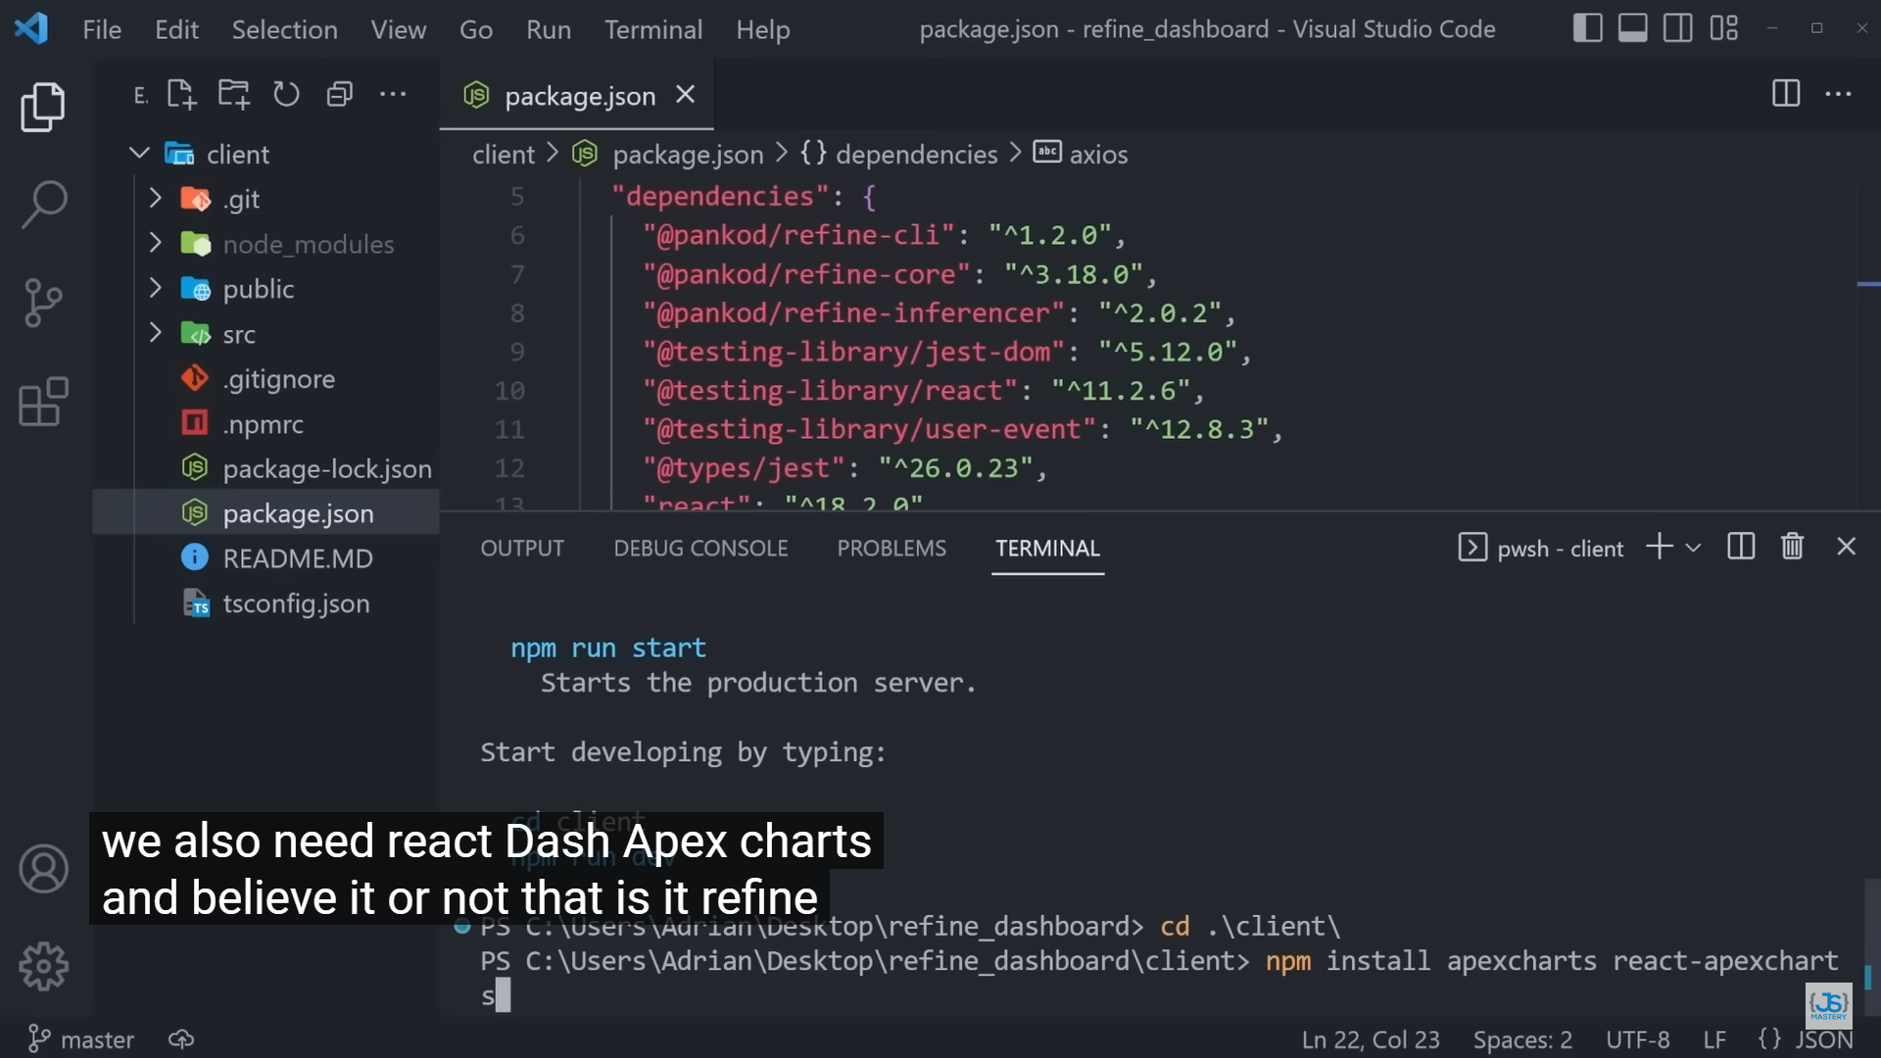

כדי להריץ את האפליקציה :

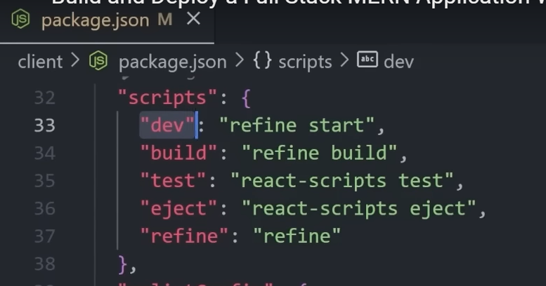

Start developing by typing:

cd client

npm run dev

נקבל אפליקציה מוכנה אך נבנה הכל מחדש .

נתחיל עם **LOGIN** :

